**Verkefni 2 – Upprifjun Skráavinnsla**

**gildir 20%**

Notið try except í test klasanum þar sem það á við

Hannið forrit sem heldur utan um fjölda félagsmanna í verkalýðsfélagi. Við þurfum að vita eftirfarandi um hvern meðlim verkalýðsfélagsins:

* nafn
* félagsnúmer
* laun
* kennitala

Til að halda utan um meðlimi verkalýðsfélagsins þarf að hafa skrá. Notið csv skrá og nefnið hana **verkalydsfelag.csv**, setjið tíu meðlimi í skrána, munið að hafa gögnin í lagi ekki vera með léleg gögn!

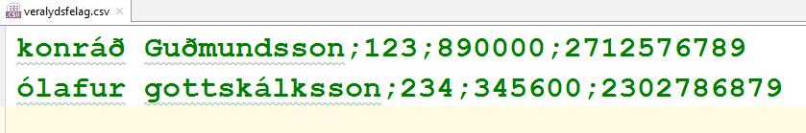

Upplýsingar um hvernig skrifað er og lesið úr csv skrá ( comma separated values ) er [hér](https://docs.python.org/3/library/csv.html).

* *Skráin á að líta svona út með ; sem delimiter*
* *Hint:* 
  + reader = csv.reader(file, delimiter=**';'**)

Búið til klasa sem getur haldið utan um þetta. Þessi klasi á að vera í sér py skjali.

Nefnið skjalið **klasi.py.** Í skjalinu **klasi.py** áaðeins að vera einn klasi nefnið hann **Verkalydsfelag**.

*Hint:svona gæti klasi.py byrjað*

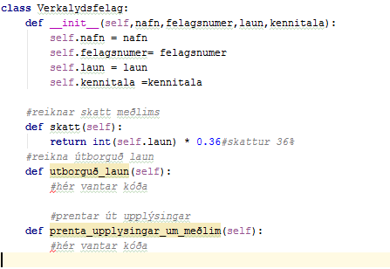

Að lokum þarf að búa til skjal sem þið nefnið **test.py**. Í þessu skjali á að vera eftirfarandi föll

**def** opnaSkra(nafn):

Þetta fall á að opna skrána verkalydsfelag.csv. Lesa skrána.Því næst býr fallið til tilvik(object,hlut) úr hverri línu skráarinnar og setur í lista.Listinn innheldur þá hluti sem gerðir eru úr klasanum Verkalydsfelag.

Fallið skilar síðan lista af félagsmönnum

**def** skrifaSkra(lista):

Skrifar listann í skrána.

**def** nyrMedlimur():

bætir inn nýjum meðlimi tilviki(object,hluti)

Breytir skránni og skrifar niður aftur

**def** eydaMedlimi():

eyðir tilviki(object,hluti)

Breytir skránni og skrifar niður aftur

**def** breytaMedlimi():

breytir tilviki(object,hluti)

Breytir skránni og skrifar niður aftur

**def** prentaVerkalydsfelag():

skrifar á skjáinn allt sem er í skránni(innhald listans af tilvikum)

**def** nafnLaun():

skrifar á skjáinn nafn og laun hvers meðlimar fyrir sig.

**def** utborgudlaun():

Útborguð laun hvers meðlimar verkalýðsfélagsins

**def** heildarskattar():

skrifar á skjáinn heildarskatta allra meðlima verkalýðsfélagsins

**def** mittFall(): #nefnið fallið einhverju lýsandi nafni

frjálst val. Samt eitthvað spennandi og flott

*hint:svona gæti test.py byrjað*

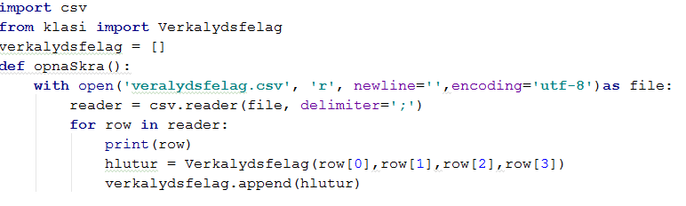

**Hafið valmynd í test skránni þar sem reynir á öll föllin .**

1. Prenta út félagaskrá
2. Bæta við félaga
3. Eyða félaga
4. Breyta félaga
5. Nafn og laun allra félagsmanna prentuð
6. laun allra félagsmanna prentað
7. Heildarskattar upphæð
8. Flotta fallið mitt
9. Hætta